# МІНІСТЕРСТВО ОСВІТИ І НАУКИ УКРАЇНИ НАВЧАЛЬНО-НАУКОВИЙ КОМПЛЕКС

**«ІНСТИТУТ ПРИКЛАДНОГО СИСТЕМНОГО АНАЛІЗУ»**

**НАЦІОНАЛЬНОГО ТЕХНІЧНОГО УНІВЕРСИТЕТУ УКРАЇНИ**

**«КИЇВСЬКИЙ ПОЛІТЕХНІЧНИЙ ІНСТИТУТ» КАФЕДРА МАТЕМАТИЧНИХ МЕТОДІВ СИСТЕМНОГО**

**АНАЛІЗУ**

**Завдання лабораторної роботи №2 з дисципліни «Комп’ютерні мережі»**

**Виконав: студент 3-го курсу**

**гр. КА-71**

**Гікал А.О. Прийняв: Кухарєв С.О.**

**Київ 2020**

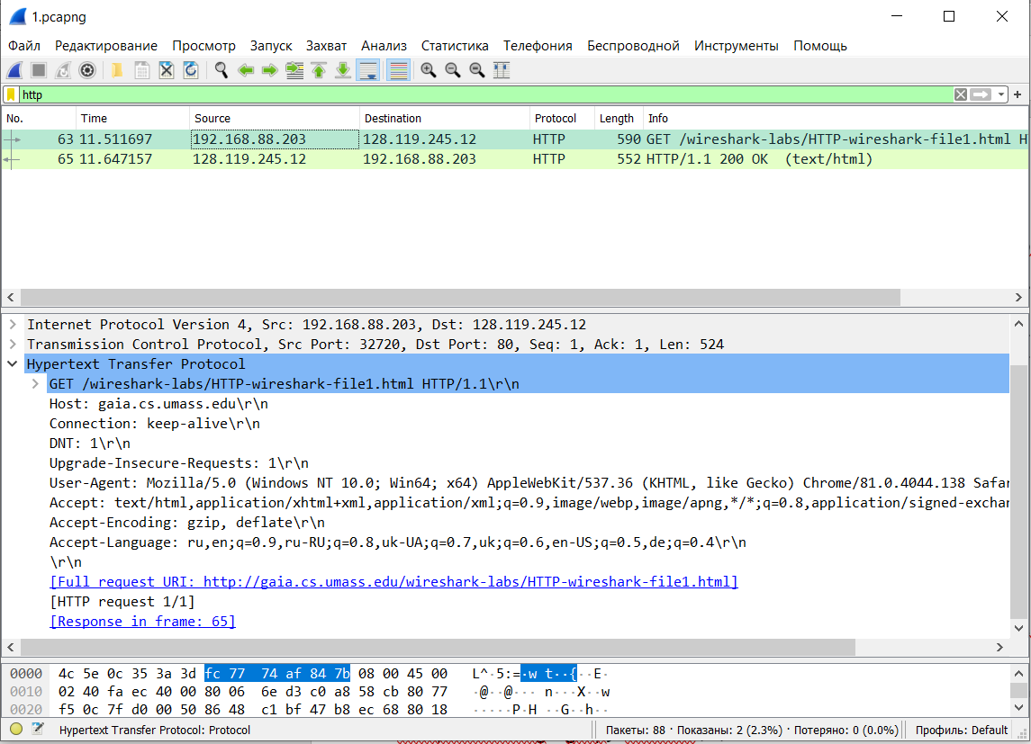

## Hypertext Transfer Protocol (request)

## Frame 63: 590 bytes on wire (4720 bits), 590 bytes captured (4720 bits) on interface \Device\NPF_{440D5CE7-F587-4754-A027-52E78872C06F}, id 0

## Ethernet II, Src: IntelCor_af:84:7b (fc:77:74:af:84:7b), Dst: Routerbo_35:3a:3d (4c:5e:0c:35:3a:3d)

## Internet Protocol Version 4, Src: 192.168.88.203, Dst: 128.119.245.12

## Transmission Control Protocol, Src Port: 32720, Dst Port: 80, Seq: 1, Ack: 1, Len: 524

## Hypertext Transfer Protocol

## GET /wireshark-labs/HTTP-wireshark-file1.html HTTP/1.1\r\n

## Host: gaia.cs.umass.edu\r\n

## Connection: keep-alive\r\n

## DNT: 1\r\n

## Upgrade-Insecure-Requests: 1\r\n

## User-Agent: Mozilla/5.0 (Windows NT 10.0; Win64; x64) AppleWebKit/537.36 (KHTML, like Gecko) Chrome/81.0.4044.138 Safari/537.36\r\n

## Accept: text/html,application/xhtml+xml,application/xml;q=0.9,image/webp,image/apng,*/*;q=0.8,application/signed-exchange;v=b3;q=0.9\r\n

## Accept-Encoding: gzip, deflate\r\n

## Accept-Language: ru,en;q=0.9,ru-RU;q=0.8,uk-UA;q=0.7,uk;q=0.6,en-US;q=0.5,de;q=0.4\r\n

## \r\n

## [Full request URI: http://gaia.cs.umass.edu/wireshark-labs/HTTP-wireshark-file1.html]

## [HTTP request 1/1]

## [Response in frame: 65]

## Hypertext Transfer Protocol (response)

Frame 65: 552 bytes on wire (4416 bits), 552 bytes captured (4416 bits) on interface \Device\NPF_{440D5CE7-F587-4754-A027-52E78872C06F}, id 0

Ethernet II, Src: Routerbo_35:3a:3d (4c:5e:0c:35:3a:3d), Dst: IntelCor_af:84:7b (fc:77:74:af:84:7b)

Internet Protocol Version 4, Src: 128.119.245.12, Dst: 192.168.88.203

Transmission Control Protocol, Src Port: 80, Dst Port: 32720, Seq: 1, Ack: 525, Len: 486

Hypertext Transfer Protocol

HTTP/1.1 200 OK\r\n

Date: Sat, 16 May 2020 08:37:45 GMT\r\n

Server: Apache/2.4.6 (CentOS) OpenSSL/1.0.2k-fips PHP/5.4.16 mod_perl/2.0.11 Perl/v5.16.3\r\n

Last-Modified: Sat, 16 May 2020 05:59:02 GMT\r\n

ETag: "80-5a5bda07036b9"\r\n

Accept-Ranges: bytes\r\n

Content-Length: 128\r\n

Keep-Alive: timeout=5, max=100\r\n

Connection: Keep-Alive\r\n

Content-Type: text/html; charset=UTF-8\r\n

\r\n

[HTTP response 1/1]

[Time since request: 0.135460000 seconds]

[Request in frame: 63]

[Request URI: http://gaia.cs.umass.edu/wireshark-labs/HTTP-wireshark-file1.html]

File Data: 128 bytes

Line-based text data: text/html (4 lines)

# ВІДПОВІДІ НА ПИТАННЯ 1-7

1. HTTP 1.1.
2. Для цього дивимося в заголовок пакета запиту Accept-Language. Мови перечислюються в порядку пріоритетності. В нашому випадку такими є російська, англійська, українська та німецька.
3. Якими були вихідна та цільова адреси пакетів із запитом та із відповіддю?

192.168.88.203 128.119.245.12

1. Status Code: 200. Означає успішний запит.
2. Sat, 16 May 2020 05:59:02 GMT\r\n
3. Content-Length: 128. Розмір вказується в байтах.
4. В пакеті на запит все відповідає байтовому представленню. У пакеті- відповіді все також відповідає байтовому представленню.

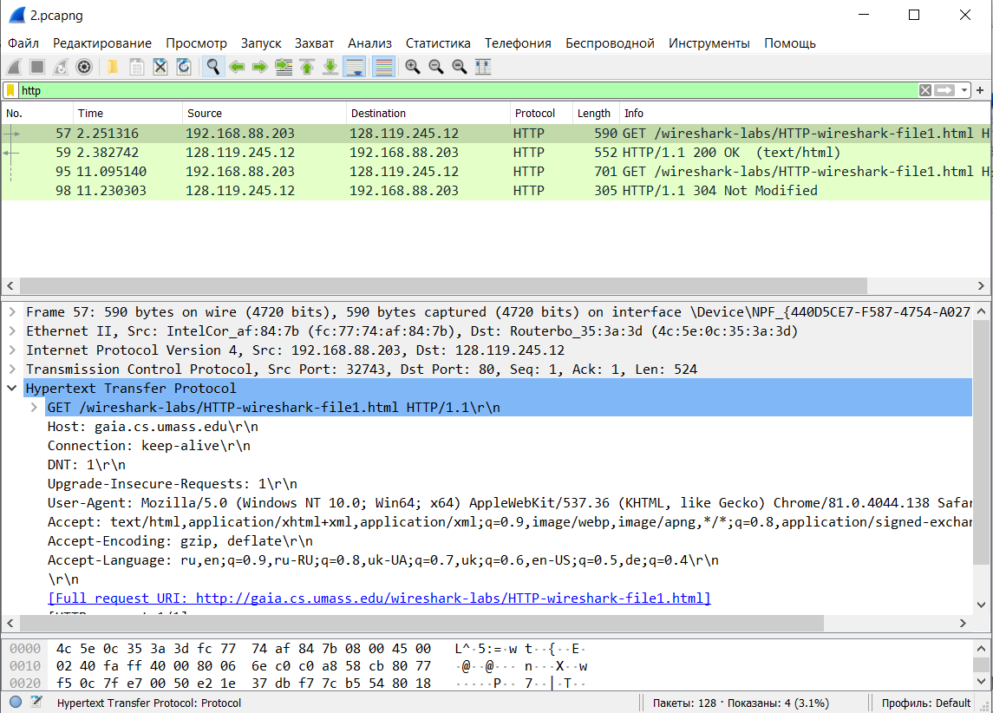

## Hypertext Transfer Protocol (1st request)

Frame 57: 590 bytes on wire (4720 bits), 590 bytes captured (4720 bits) on interface \Device\NPF_{440D5CE7-F587-4754-A027-52E78872C06F}, id 0

Ethernet II, Src: IntelCor_af:84:7b (fc:77:74:af:84:7b), Dst: Routerbo_35:3a:3d (4c:5e:0c:35:3a:3d)

Internet Protocol Version 4, Src: 192.168.88.203, Dst: 128.119.245.12

Transmission Control Protocol, Src Port: 32743, Dst Port: 80, Seq: 1, Ack: 1, Len: 524

Hypertext Transfer Protocol

GET /wireshark-labs/HTTP-wireshark-file1.html HTTP/1.1\r\n

Host: gaia.cs.umass.edu\r\n

Connection: keep-alive\r\n

DNT: 1\r\n

Upgrade-Insecure-Requests: 1\r\n

User-Agent: Mozilla/5.0 (Windows NT 10.0; Win64; x64) AppleWebKit/537.36 (KHTML, like Gecko) Chrome/81.0.4044.138 Safari/537.36\r\n

Accept: text/html,application/xhtml+xml,application/xml;q=0.9,image/webp,image/apng,*/*;q=0.8,application/signed-exchange;v=b3;q=0.9\r\n

Accept-Encoding: gzip, deflate\r\n

Accept-Language: ru,en;q=0.9,ru-RU;q=0.8,uk-UA;q=0.7,uk;q=0.6,en-US;q=0.5,de;q=0.4\r\n

\r\n

[Full request URI: http://gaia.cs.umass.edu/wireshark-labs/HTTP-wireshark-file1.html]

[HTTP request 1/1]

[Response in frame: 59]

## Hypertext Transfer Protocol (1st respons

Frame 59: 552 bytes on wire (4416 bits), 552 bytes captured (4416 bits) on interface \Device\NPF_{440D5CE7-F587-4754-A027-52E78872C06F}, id 0

Ethernet II, Src: Routerbo_35:3a:3d (4c:5e:0c:35:3a:3d), Dst: IntelCor_af:84:7b (fc:77:74:af:84:7b)

Internet Protocol Version 4, Src: 128.119.245.12, Dst: 192.168.88.203

Transmission Control Protocol, Src Port: 80, Dst Port: 32743, Seq: 1, Ack: 525, Len: 486

Hypertext Transfer Protocol

HTTP/1.1 200 OK\r\n

Date: Sat, 16 May 2020 08:43:02 GMT\r\n

Server: Apache/2.4.6 (CentOS) OpenSSL/1.0.2k-fips PHP/5.4.16 mod_perl/2.0.11 Perl/v5.16.3\r\n

Last-Modified: Sat, 16 May 2020 05:59:02 GMT\r\n

ETag: "80-5a5bda07036b9"\r\n

Accept-Ranges: bytes\r\n

Content-Length: 128\r\n

Keep-Alive: timeout=5, max=100\r\n

Connection: Keep-Alive\r\n

Content-Type: text/html; charset=UTF-8\r\n

\r\n

[HTTP response 1/1]

[Time since request: 0.131426000 seconds]

[Request in frame: 57]

[Request URI: http://gaia.cs.umass.edu/wireshark-labs/HTTP-wireshark-file1.html]

File Data: 128 bytes

Line-based text data: text/html (4 lines)

## Hypertext Transfer Protocol (2nd request)

Frame 95: 701 bytes on wire (5608 bits), 701 bytes captured (5608 bits) on interface \Device\NPF_{440D5CE7-F587-4754-A027-52E78872C06F}, id 0

Ethernet II, Src: IntelCor_af:84:7b (fc:77:74:af:84:7b), Dst: Routerbo_35:3a:3d (4c:5e:0c:35:3a:3d)

Internet Protocol Version 4, Src: 192.168.88.203, Dst: 128.119.245.12

Transmission Control Protocol, Src Port: 32744, Dst Port: 80, Seq: 1, Ack: 1, Len: 635

Hypertext Transfer Protocol

GET /wireshark-labs/HTTP-wireshark-file1.html HTTP/1.1\r\n

Host: gaia.cs.umass.edu\r\n

Connection: keep-alive\r\n

Cache-Control: max-age=0\r\n

DNT: 1\r\n

Upgrade-Insecure-Requests: 1\r\n

User-Agent: Mozilla/5.0 (Windows NT 10.0; Win64; x64) AppleWebKit/537.36 (KHTML, like Gecko) Chrome/81.0.4044.138 Safari/537.36\r\n

Accept: text/html,application/xhtml+xml,application/xml;q=0.9,image/webp,image/apng,*/*;q=0.8,application/signed-exchange;v=b3;q=0.9\r\n

Accept-Encoding: gzip, deflate\r\n

Accept-Language: ru,en;q=0.9,ru-RU;q=0.8,uk-UA;q=0.7,uk;q=0.6,en-US;q=0.5,de;q=0.4\r\n

If-None-Match: "80-5a5bda07036b9"\r\n

If-Modified-Since: Sat, 16 May 2020 05:59:02 GMT\r\n

\r\n

[Full request URI: http://gaia.cs.umass.edu/wireshark-labs/HTTP-wireshark-file1.html]

[HTTP request 1/1]

[Response in frame: 98]

## Hypertext Transfer Protocol (2nd response)

Frame 98: 305 bytes on wire (2440 bits), 305 bytes captured (2440 bits) on interface \Device\NPF_{440D5CE7-F587-4754-A027-52E78872C06F}, id 0

Ethernet II, Src: Routerbo_35:3a:3d (4c:5e:0c:35:3a:3d), Dst: IntelCor_af:84:7b (fc:77:74:af:84:7b)

Internet Protocol Version 4, Src: 128.119.245.12, Dst: 192.168.88.203

Transmission Control Protocol, Src Port: 80, Dst Port: 32744, Seq: 1, Ack: 636, Len: 239

Hypertext Transfer Protocol

HTTP/1.1 304 Not Modified\r\n

Date: Sat, 16 May 2020 08:43:11 GMT\r\n

Server: Apache/2.4.6 (CentOS) OpenSSL/1.0.2k-fips PHP/5.4.16 mod_perl/2.0.11 Perl/v5.16.3\r\n

Connection: Keep-Alive\r\n

Keep-Alive: timeout=5, max=100\r\n

ETag: "80-5a5bda07036b9"\r\n

\r\n

[HTTP response 1/1]

[Time since request: 0.135163000 seconds]

[Request in frame: 95]

[Request URI: http://gaia.cs.umass.edu/wireshark-labs/HTTP-wireshark-file1.html]

# ВІДПОВІДІ НА ПИТАННЯ 8-11

1. Ні, IF-MODIFIED-SINCE відсутній.
2. Так повернув html:

<html>\n

Congratulations. You've downloaded the file \n<http://gaia.cs.umass.edu/wireshark-labs/HTTP-wireshark-file1.html!\n>

</html>\n

1. Так є. If-Modified-Since: Sat, 16 May 2020 05:59:02 GMT
2. В другу відповідь сервер не вертав вже файл. Він повернув код 304, який відповідає статусу, що файл не був змінений. Таким чином спрацював механізм кешування в браузері. Оскільки сторінка не була змінена з часу останнього завантаження, то не було потреби додатково навантажувати мережу і заново її передавати.

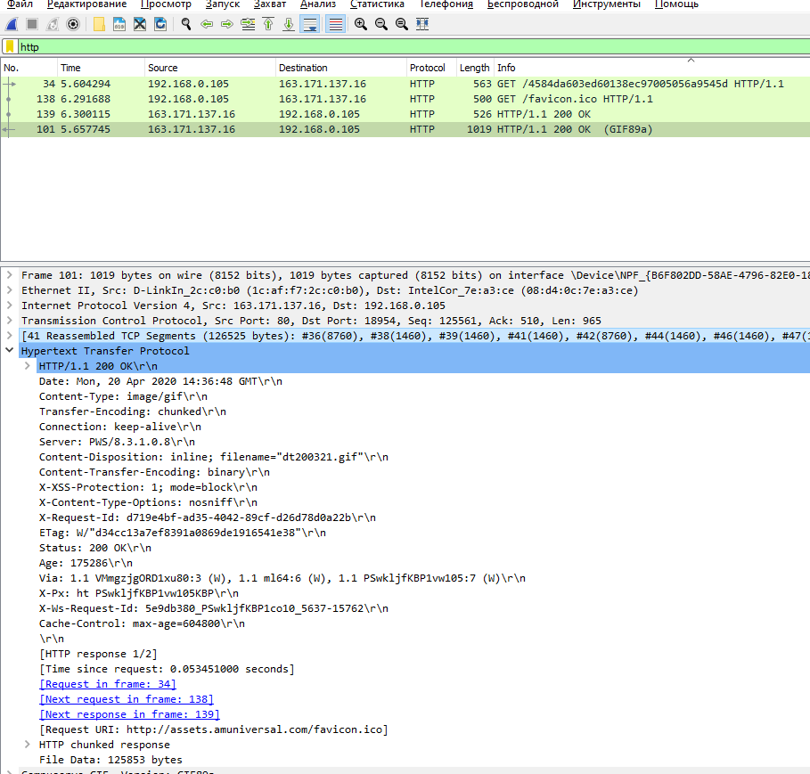

# ВІДПОВІДІ НА ПИТАННЯ 12-15

1. Був 1 GET запити.
2. ?
3. Code: 301, Description: Ресурс был перемесчен.
4. ?

**ВІДПОВІДІ НА ПИТАННЯ 16-17**

1. Усього було 3 GET запити, один на завантаження HTML

сторінки і два на завантаження малюнків. Цільова адреса серверу 128.119.245.12, моя адреса – 192.168.88.203 .

1. Ресурси були отримані послідовно. Про це вказує часова

послідовність запитів, де після кожного GET запиту іде запит- відповідь сервера.

